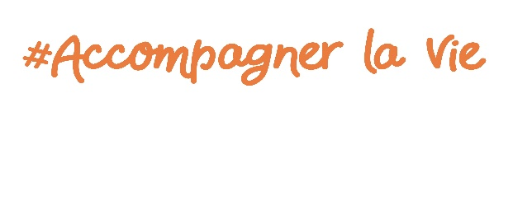H/F Conseiller en Economie Sociale Familiale

⮛Saint Pryvé Saint Mesmin (45) 🗎 CDI 🕒 1 ETP

Poste à pouvoir dès que possible

# Qui sommes nous ?

L’association T’hand’M est une association qui promeut l’inclusion des personnes en situation de handicap et ne cesse de développer une offre de services innovante : service éducatif, accompagnement professionnel, familial et social.

Le Service d’Accompagnement à la Vie Sociale accueille des personnes en situation de handicap (tous types de déficiences) en milieu ouvert. Dynamique et rigoureux, vous intégrez une équipe composée de personnel éducatif et paramédical.

|  |
| --- |
| Niveau d'étude : Diplôme C ESF  Expérience : 3 à 5 ans minimum, expérience en milieu ouvert souhaité  Lieu de la mission :  Rue des Moines 45750 Saint Pryvé Saint Mesmin  Etablissement :  SAVS (DAI) Poste(s) disponible(s) : 1  Statut : Employé  Rémunération : Selon CC66  Début de la mission :  Dès que possible  Compétences : Connaissance du handicap – Aisance dans l’expression écrite et communication orale  Permis B exigé |
|  |

**Vos missions :**

Dans le respect du projet d’établissement, vous serez en charge de :

- Identifier et analyser les besoins, les attentes et les ressources de la personne.

- Soutenir la participation de la personne et de son environnement dans la construction de son projet personnalisé et dans le suivi des actions mises en place.

- Mettre en œuvre les projets personnalisés des bénéficiaires en favorisant le maintien et/ou le développement de l’autonomie et faciliter l’inclusion.

- Mobiliser les différentes aides envisageables y compris les aides financières (droit commun, aides extra-légales …)

- Organiser, mettre en œuvre et évaluer les activités éducatives dans le cadre du projet socio-éducatif du service.

- Conseiller sur toutes les questions sociales et/ou médico-sociales.

**Qualités requises :**

- Sens du travail en équipe, avoir de bonnes aptitudes relationnelles.

- Être autonome dans son organisation

- Diplomate, adaptabilité, faire preuve de disponibilité et d’empathie.

Vos qualités relationnelles, votre discrétion, et votre réactivité seront des atouts pour ce poste.